

**"Ағаштарды кесуге рұқсат беру" мемлекеттік көрсетілетін қызмет регламентін бекіту туралы**

***Күшін жойған***

Қостанай облысы әкімдігінің 2019 жылғы 13 тамыздағы № 340 қаулысы. Қостанай облысының Әділет департаментінде 2019 жылғы 19 тамызда № 8631 болып тіркелді. Күші жойылды - Қостанай облысы әкімдігінің 2020 жылғы 16 наурыздағы № 102 қаулысымен

      Ескерту. Күші жойылды - Қостанай облысы әкімдігінің 16.03.2020 № 102 қаулысымен (алғашқы ресми жарияланған күнінен кейін күнтізбелік он күн өткен соң қолданысқа енгізіледі).

      "Мемлекеттік көрсетілетін қызметтер туралы" 2013 жылғы 15 сәуірдегі Қазақстан Республикасының Заңына сәйкес Қостанай облысының әкімдігі ҚАУЛЫ ЕТЕДІ:

      1. Қоса беріліп отырған "Ағаштарды кесуге рұқсат беру" мемлекеттік көрсетілетін қызмет регламенті бекітілсін.

      2. "Қостанай облысы әкімдігінің энергетика және тұрғын үй-коммуналдық шаруашылық басқармасы" мемлекеттік мекемесі Қазақстан Республикасының заңнамасында белгіленген тәртіпте:

      1) осы қаулының аумақтық әділет органында мемлекеттік тіркелуін;

      2) осы қаулыны ресми жарияланғанынан кейін Қостанай облысы әкімдігінің интернет-ресурсында орналастырылуын қамтамасыз етсін.

      3. Осы қаулының орындалуын бақылау Қостанай облысы әкімінің жетекшілік ететін орынбасарына жүктелсін.

      4. Осы қаулы алғашқы ресми жарияланған күнінен кейін күнтізбелік он күн өткен соң қолданысқа енгізіледі.

|  |  |
| --- | --- |
| *Қостанай облысының әкімі* | *А. Мухамбетов* |

|  |  |
| --- | --- |
|  | Әкімдіктің 2019 жылғы 13 тамыздағы № 340 қаулысымен бекітілген |

**"Ағаштарды кесуге рұқсат беру" мемлекеттік көрсетілетін қызмет регламенті**

**1. Жалпы ережелер**

      1. "Ағаштарды кесуге рұқсат беру" мемлекеттік көрсетілетін қызметі (бұдан әрі – мемлекеттік көрсетілетін қызмет) облыстың жергілікті атқарушы органдарымен (бұдан әрі – көрсетілетін қызметті беруші) көрсетіледі.

      Өтінішті қабылдау және мемлекеттік қызметті көрсету нәтижесін беру www.egov.kz, www.elicense.kz "электрондық үкімет" веб-порталы (бұдан әрі ‒ Портал) арқылы жүзеге асырылады.

      2. Мемлекеттік қызметті көрсету нысаны: электрондық түрде.

      3. Мемлекеттік қызметті көрсету нәтижесі: Қазақстан Республикасы Индустрия және инфрақұрылымдық даму министрінің 2019 жылғы 21 мамырдағы № 318 "Ағаштарды кесуге рұқсат беру" мемлекеттік көрсетілетін қызмет стандартын бекіту туралы және "Жасыл екпелерді күтіп-ұстаудың және қорғаудың үлгілік қағидаларын, қалалар мен елді мекендердің аумақтарын абаттандырудың қағидаларын бекіту туралы" Қазақстан Республикасы Ұлттық экономика министрінің 2015 жылғы 20 наурыздағы № 235 бұйрығына өзгерістер мен толықтыру енгізу туралы" бұйрығымен (Нормативтік құқықтық актілерді мемлекеттік тіркеу тізілімінде № 18712 болып тіркелген) бекітілген "Ағаштарды кесуге рұқсат беру" мемлекеттік көрсетілетін қызмет стандартына (бұдан әрі ‒ Стандарт) 1-қосымшаға сәйкес нысан бойынша ағаштарды кесуге рұқсат беру немесе Стандарттың 10-тармағында көзделген жағдайларда және негіздер бойынша мемлекеттік кызмет көрсетуден бас тарту туралы дәлелді жауап болып табылады.

      Мемлекеттік көрсетілетін қызметтің нәтижесін беру нысаны: электрондық түрде.

      Порталда мемлекеттік қызмет көрсету нәтижесі көрсетілетін қызметті берушінің уәкілетті тұлғасының электрондық-цифрлық қолтаңбасымен қол қойылған (бұдан әрі – ЭЦҚ) электрондық құжат нысанында көрсетілетін қызметті алушының "жеке кабинетіне" жіберіледі.

**2. Мемлекеттiк қызметті көрсету процесiнде көрсетiлетiн қызметтi берушiнiң құрылымдық бөлiмшелерiнiң (қызметкерлерiнiң) iс-қимылы тәртiбiн сипаттау**

      4. Мемлекеттік көрсетілетін қызмет көрсетілетін қызметті берушінің құрылымдық бөлімшелерімен (қызметкерлерімен) көрсетілмейді.

**3. Мемлекеттік қызмет көрсету процесiнде көрсетiлетiн қызмет берушiнiң құрылымдық бөлiмшелерiнiң (қызметкерлерiнiң) өзара iс-қимылы тәртiбiн сипаттау**

      5. Мемлекеттік көрсетілетін қызмет көрсетілетін қызметті берушінің құрылымдық бөлімшелерімен (қызметкерлерімен) көрсетілмейді.

**4. "Азаматтарға арналған үкімет" мемлекеттік корпорациясымен және (немесе) өзге де көрсетілетін қызметті берушілермен өзара іс-қимыл тәртібін, сондай-ақ мемлекеттік қызмет көрсету процесінде ақпараттық жүйелерді пайдалану тәртібін сипаттау**

      6. Мемлекеттік көрсетілетін қызмет "Азаматтарға арналған үкімет" мемлекеттік корпорациясы" коммерциялық емес акционерлік қоғамының Қостанай облысы бойынша филиалы арқылы көрсетілмейді.

      7. Портал арқылы мемлекеттік қызмет көрсету кезінде көрсетілетін қызметті беруші мен көрсетілетін қызметті алушының жүгіну және рәсімдерінің (іс-қимылдарының) реттілігі тәртібін сипаттау:

      1) көрсетілетін қызметті алушы Порталда тіркеуді, авторизациялауды жеке сәйкестендіру нөмірі, ЭЦҚ арқылы жүзеге асырады;

      2) көрсетілетін қызметті алушы электрондық мемлекеттік қызметті таңдайды, электрондық өтінім жолдарын толтырады және Стандарттың 9-тармағында көрсетілген құжаттар топтамасын тіркейді;

      3) көрсетілетін қызметті алушы ЭЦҚ арқылы электрондық мемлекеттік қызмет көрсету үшін электрондық сұранымды куәландыруды жүргізеді;

      4) көрсетілетін қызметті беруші көрсетілетін қызметті алушының электрондық өтінімін өңдеуді (тексеруді, тіркеуді) жүзеге асырады;

      5) көрсетілетін қызметті алушы Порталдағы көрсетілетін қызметті алушының "жеке кабинетінен" электрондық өтінімнің мәртебесі және Стандарттың 4-тармағында көрсетілген мемлекеттік қызмет көрсету мерзімі туралы хабарламаны алады;

      6) көрсетілетін қызметті беруші көрсетілетін қызметті алушының "жеке кабинетіне" ЭЦҚ қойылған электрондық құжат нысанында мемлекеттік қызмет көрсету нәтижесін жолдайды;

      7) көрсетілетін қызметті алушы мемлекеттік қызмет көрсету нәтижесін Портал арқылы көрсетілетін қызметті алушының "жеке кабинетінен" алады. Мемлекеттік қызмет көрсетуге тартылған ақпараттық жүйелердің функционалдық өзара іс-қимыл диаграмасы осы Регламенттің қосымшасында көрсетілген.

|  |  |
| --- | --- |
|  | "Ағаштарды кесуге рұқсат беру" мемлекеттік көрсетілетін қызмет регламентіне қосымша |

**Портал арқылы мемлекеттік қызмет көрсетуге тартылған ақпараттық жүйелердің функционалдық өзара іс-қимыл диаграммасы**

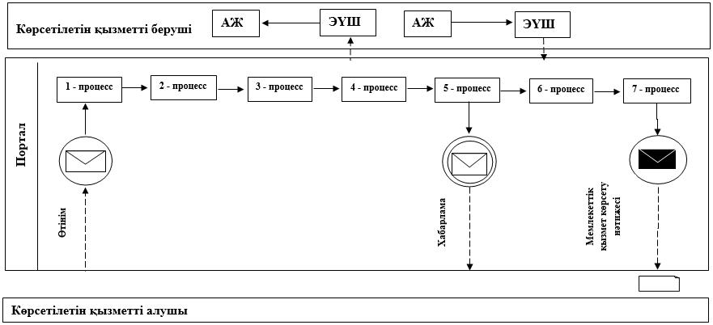

**Шартты белгілер:**

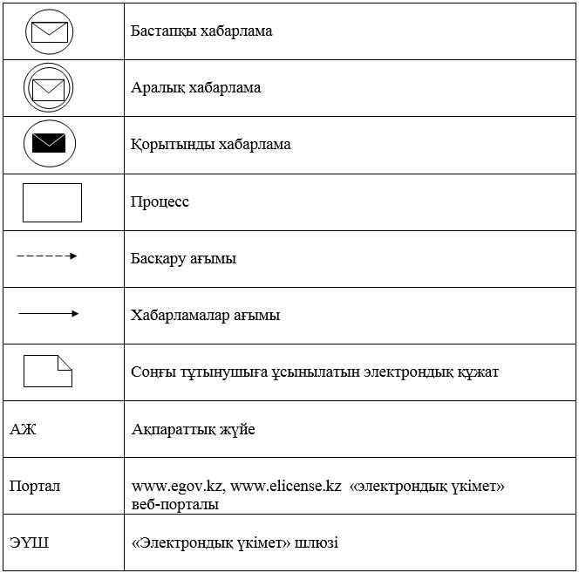

© 2012. Қазақстан Республикасы Әділет министрлігінің «Қазақстан Республикасының Заңнама және құқықтық ақпарат институты» ШЖҚ РМК